Pozdravljeni

Današnje navodilo je namenjeno **za delo v dveh šolskih urah (petek 26. 2. 2020 in ponedeljek, 1. 3. 2021.**

Delo, ki ste ga dobili za te ure opravite **najkasneje do ponedeljka, 8. 3. 2020**, **do 8.50.**

**Najkasneje do ZOOM ure 8. 3., boste opravljeno delo MORALI NALOŽILTI V SPLETNO UČILNICO.**

**Navodilo za delo**:

Snovi si morate ZAPISATI v zvezke.

Naslov današnje snovi je:

Obpanonska Slovenija

1. **POVRŠJE**

**Obpanonske pokrajine** se po reliefu delijo na

1. **ravnine**

**(**Murska, Dravska in Krška ravan)

1. **gričevja**

(Goričko, Lendavske gorice, Slovenske gorice, Haloze, Dravinjske gorice, Voglajnsko Sotelsko gričevje, Bizeljsko in Krško gričevje)

Prevladujoča **kamnina** so na ravninah debeli sloji proda in peska, ki so jih **odložile reke**.

Gričevja so večinoma iz laporja, peska in peščenjaka, ki so manj sprijete kamnine in slabo odporne na erozijo, zato so jih reke in potoki močno razrezali. Zaradi naštetega so v gričevju pogosto zemeljski **plazovi**na ravninah pa **poplave**.

1. **PODNEBJE**

Prevladujoče **podnebje** Obpanonskih pokrajin je **zmerno celinsko**.

Zanj so značilne večje temperaturne razlike med poletjem in zimo in manjša količina padavin (večinoma med 800 in 1000 mm) z viškom poleti.

Povprečna letna temperatura se giblje med 9 °C in 10 °C, zimska pod 0 °C in poletna okrog 20 °C. Za območje ravnin in dolin Obpanonskih pokrajin je značilen **temperaturni obrat** z nekaj večjimi temperaturnimi razlikami kot v višjem gričevnatem toplotnem pasu. V slednjem bolje uspeva vinska trta, ker ljubi toploto, pa tudi manj je megle, kot v ravnini, in s tem vlage, ki povzroča plesnenje grozdja.

1. **RASTLINSTVO**

Zaradi kmetijstva je bilo **naravno rastlinstvo** v Obpanonskih pokrajinah večinoma **izkrčeno**. Gozd pokriva le še približno 1/3 površja in se je ohranil predvsem na **osojnih pobočjih** gričevij, na mokrotnih območjih z visoko podtalnico ter ob nekaterih večjih rekah.

Med drevesnimi vrstami prevladujejo bukev, kostanj in hrast. Posebnost je **Krakovski gozd**, ki je zavarovan kot **pragozd**(naravni rezervat).

1. **REKE IN JEZERA**

Rečna mreža Obpanonskih pokrajin je gosta, največje reke so [Drava](https://eucbeniki.sio.si/geo9/2655/index4.html#openModal), [Mura](https://eucbeniki.sio.si/geo9/2655/index4.html#openModal2), Sava in [Krka](https://eucbeniki.sio.si/geo9/2655/index4.html#openModal3), večje in pomembnejše pa so še [Pesnica](https://eucbeniki.sio.si/geo9/2655/index4.html#openModal4), Ščavnica, [Ledava](https://eucbeniki.sio.si/geo9/2655/index4.html" \l "openModal5), Dravinja in Sotla.

Za večino **rek**sta značilna majhen strmec in plitva struga, ki so jo reke v preteklosti pogosto tudi prestavljale. Dokaz za to so številne opuščene rečne struge in **mrtvi rečni rokavi**, kjer so se naselile redke rastlinske in živalske vrste.

Reke na tem območju pogosto **poplavljajo**. Z **regulacijami**in zajezitvami se je število poplav zmanjšalo, zato na nekdanjih poplavnih območjih kmetujejo; ponekod so postavili naselja, ki pa so bila ob zadnjih povodnjih poplavljena. Zaradi intenzivnega kmetijstva (umetna gnojila, škropiva, živinorejske farme, odlagališča odpadkov) se pojavlja **onesnaženje**  tako rek kot **podtalnice**. Najbolj sta ogroženi Dravska in Murska ravan.

V **Obpanonskih**pokrajinah so največja jezera. Vsa so umetno nastala za rečnimi zajezitvami, ki so jih potrebovali za hidroelektrarne ali vodne zadrževalnike, ki preprečujejo poplave, ali za namakanje.

Taki primeri so Ptujsko in Ormoško jezero na Dravi, Gajševsko jezero na Ščavnici, Perniško jezero na Pesnici in Bukovniško jezero.

1. **PREBIVALSTVO OBPANONSKIH POKRAJIN**

**Obpanonske pokrajine** so, v primerjavi z ostalimi, nadpovprečno **gosto poseljene**.

Najgosteje je poseljena Dravska ravan, kjer so tudi največja naselja. Tu je drugo največje mesto v državi [Maribor](https://eucbeniki.sio.si/geo9/2657/index1.html#openModal). Sicer pa so pomembna središča še [Murska Sobota](https://eucbeniki.sio.si/geo9/2657/index1.html#openModal2), [Ptuj](https://eucbeniki.sio.si/geo9/2657/index1.html#openModal3), [Krško](https://eucbeniki.sio.si/geo9/2657/index1.html#openModal4) in [Brežice](https://eucbeniki.sio.si/geo9/2657/index1.html#openModal5).

Na ravninah prevladujejo gručaste in obcestne vasi, v gričevjih razložena naselja na slemenih, doline pa so mokrotne in redkeje poseljene.

Za Obpanonske pokrajine je značilno povečano odseljevanje prebivalstva; najbolj iz Prekmurja in Kozjanskega.

Na območju Prekmurja avtohtono živijo tudi pripadniki Madžarske manjšine, zato so občine Lendava, Dobrovnik, Hodoš, Šalovci in Moravske Toplice [dvojezično območje](https://eucbeniki.sio.si/geo9/2657/index1.html#openModal6).

# ZDRAVILIŠKI TURIZEM

Zaradi razgibane geološke preteklosti je v obpanonju veliko **termalnih**in **mineralnih izvirov**, ob katerih so se razvila **zdravilišča** in z njimi **turizem**.

Najbolj znana zdravilišča so Radenci, Banovci, Lendava in Moravske toplice. V Radencih je tudi polnilnica mineralne vode Radenska.

1. **ENERGETIKA IN PROMETNO OMREŽJE**

Z energetskega vidika je za pridobivanje elektrike pomembno izkoriščanje hidroenergije Drave in Save.

V Kidričevem so po drugi svetovni vojni postavili talilnico aluminija. Zaradi širjenja industrije je v bližini tovarne nastalo industrijsko naselje Kidričevo.

Gospodarsko središče pokrajine pa je Maribor.

**Prometno**so bile Obpanonske pokrajine s preostalo Slovenijo slabo povezane. Pomembna je bila v zadnjem času predvsem izgradnja avtocestnih povezav z Madžarsko (A5) in s Hrvaško (A2) ter železnice z Madžarsko. Kljub temu so obrobni deli pokrajine **prometno**še vedno precej **odmaknjeni** in časovno oddaljeni od pomembnejših središč.

Pomagate in popestrite si lahko delo s spodnjim linkom (fotogravije, zemljevidi)

https://eucbeniki.sio.si/geo9/2655/index1.html

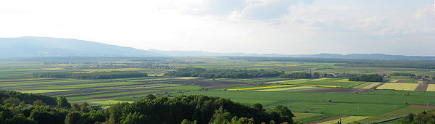

Dravska dolina

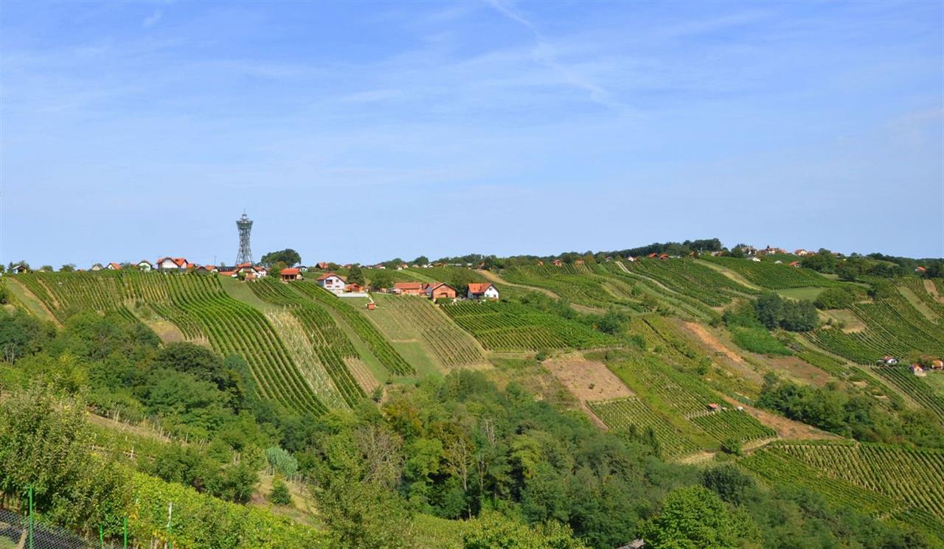

Lendavske gorice

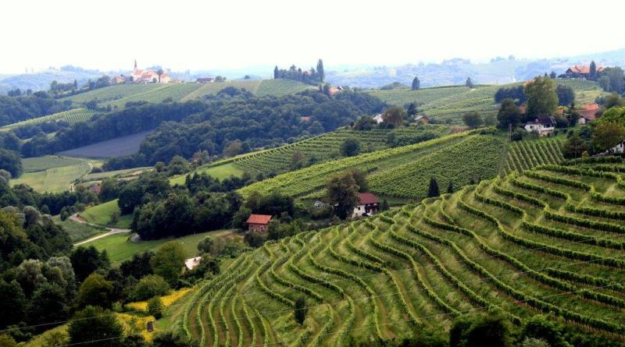

Slovenske gorice

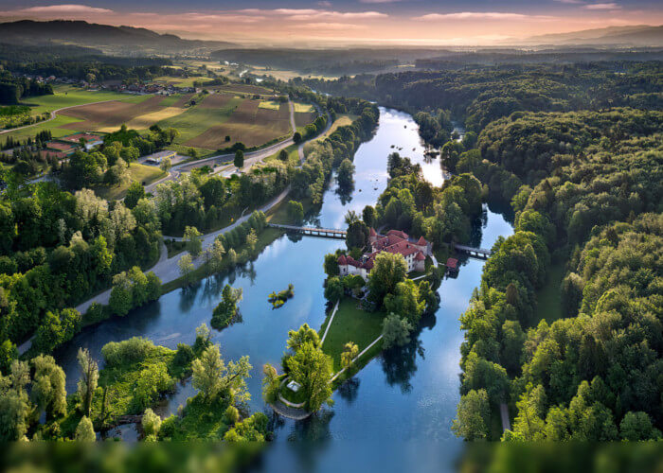

Krka

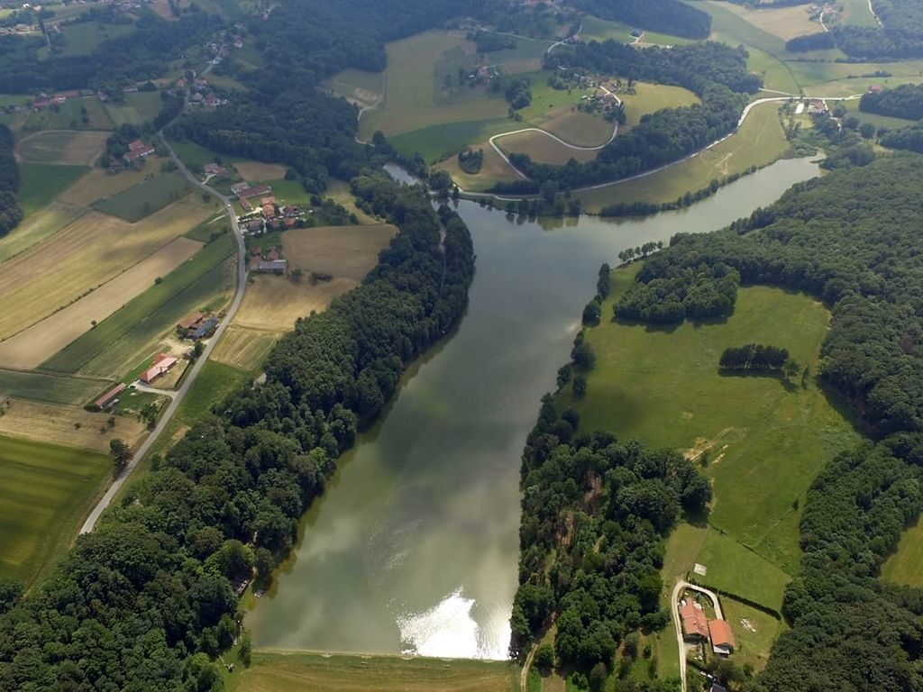

Blaguško jezero

<https://www.avtokampi.si/kampi/forest-glamping-resort-blagus>

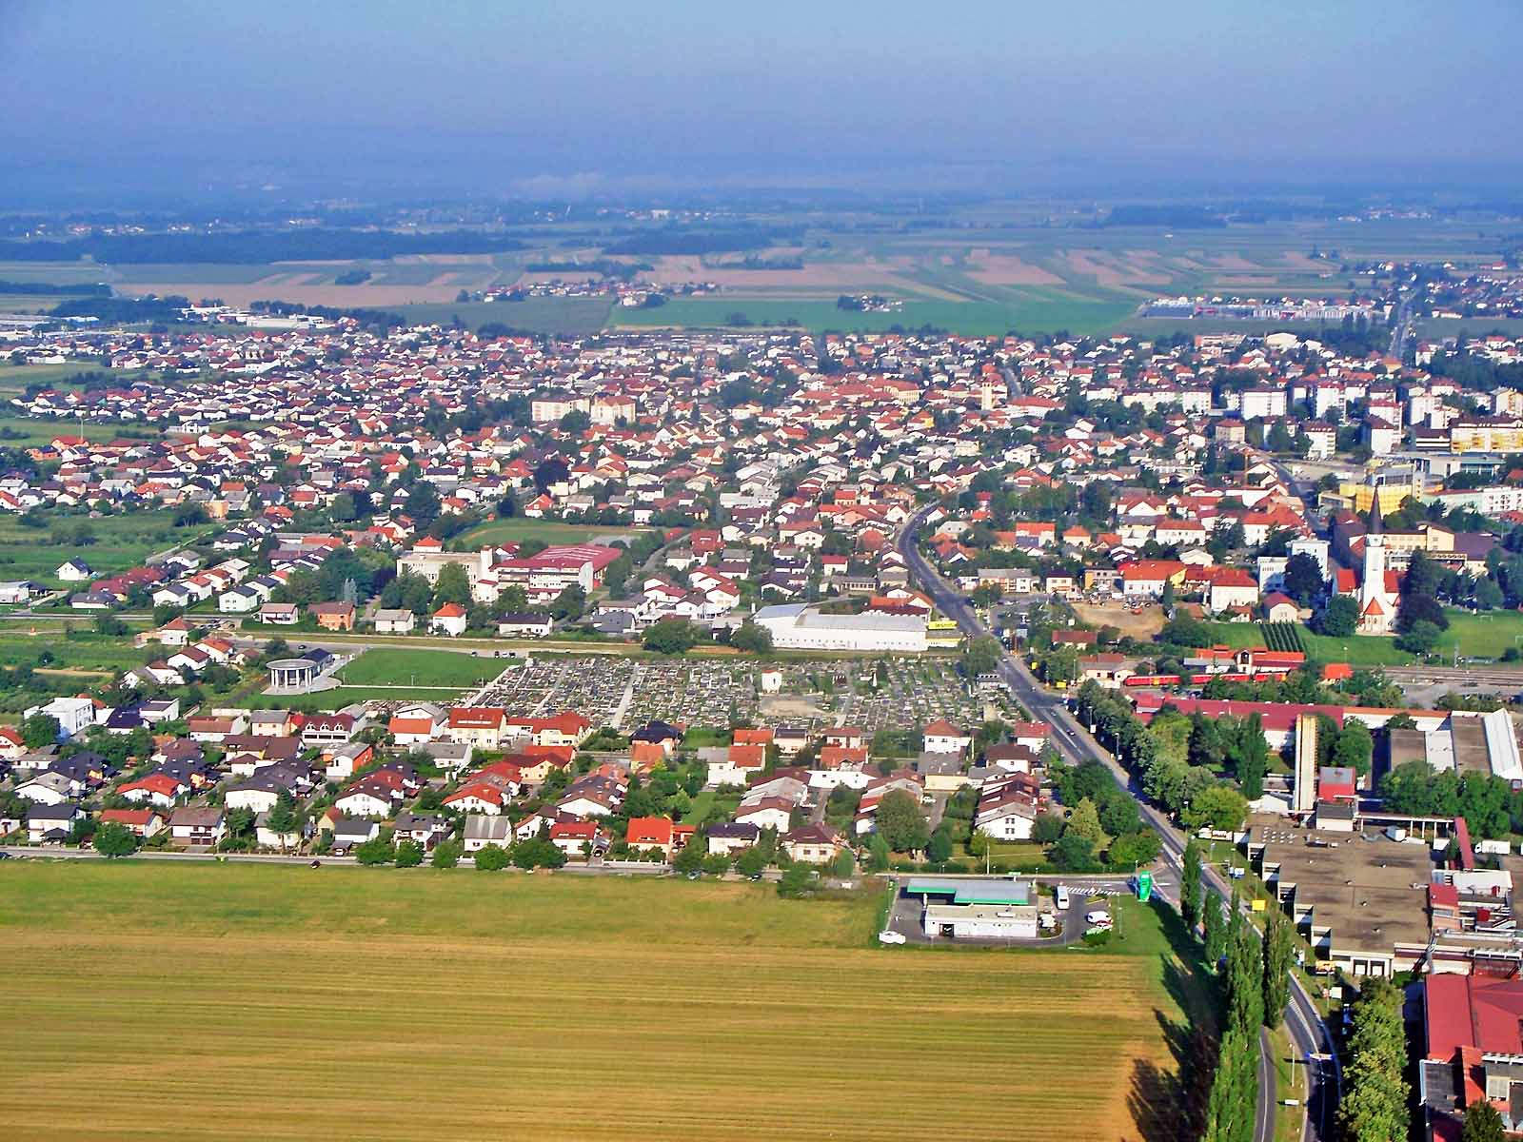

Murska Sobota

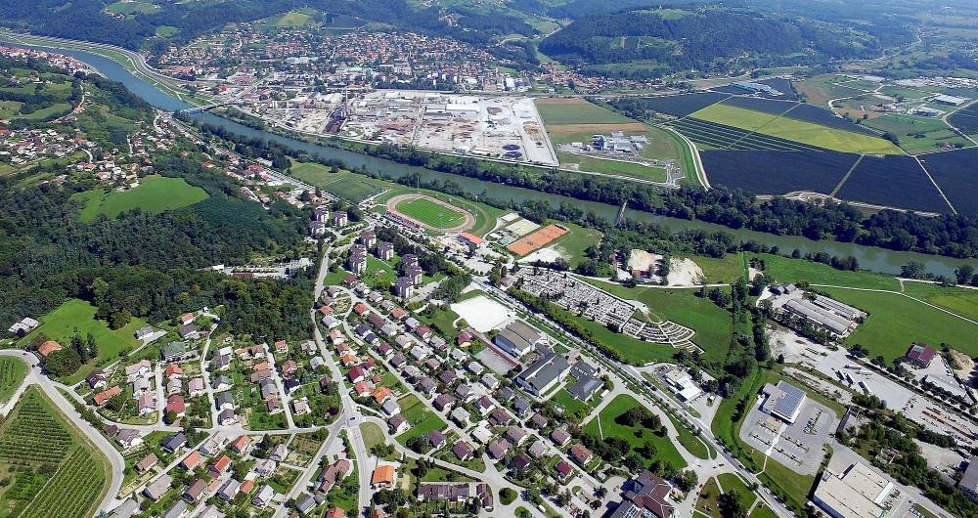

Krško

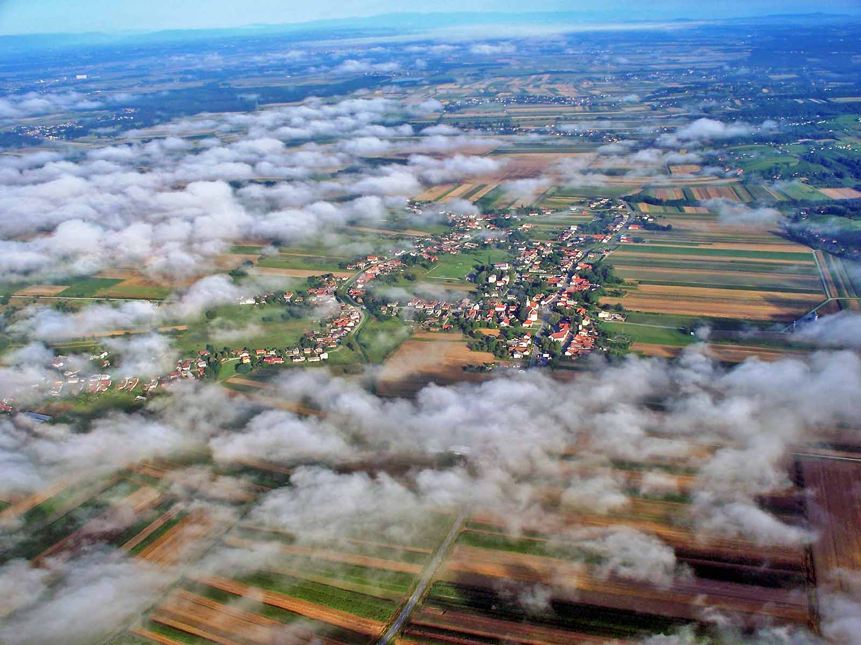

Dobrovnik

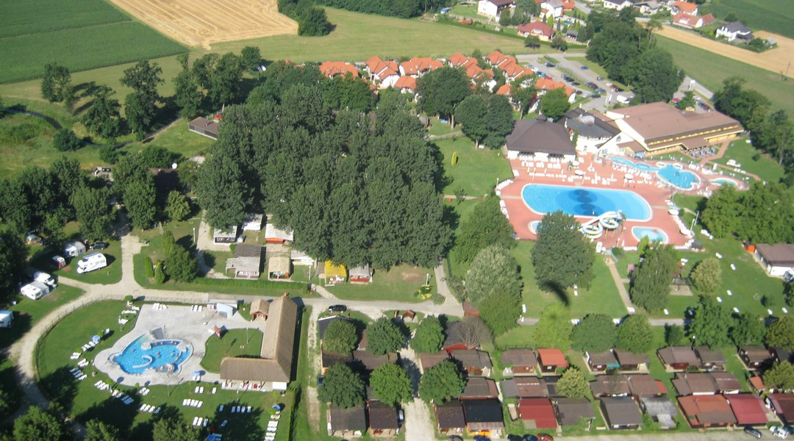

Terme Banovci

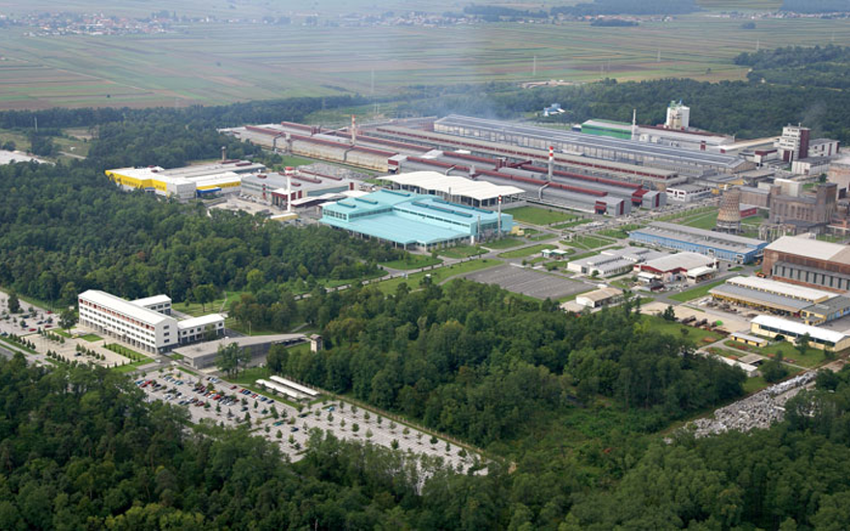

Talum Kidričevo

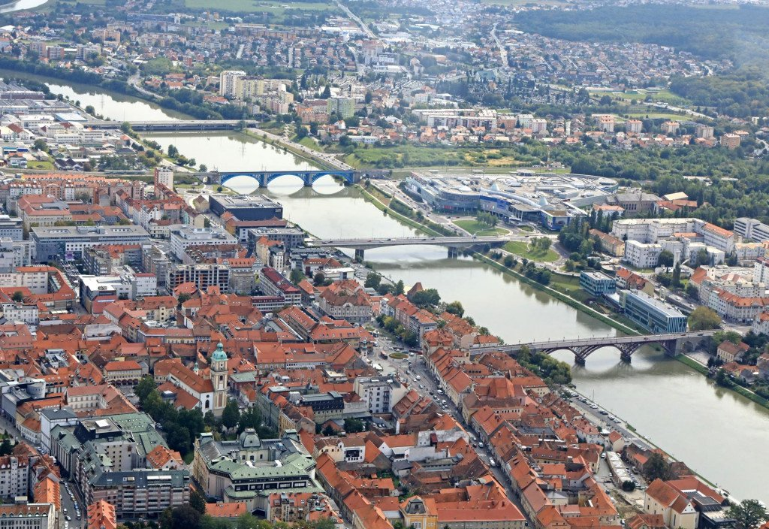

Maribor